**Маршрут «Знакомство с Узбекистаном»**

***ТАШКЕНТ_ХИВА_БУХАРА-САМАРКАНД***

***5 дня\ 4 ночи***

**1 день.( 18.03). АЛМАТЫ-ТАШКЕНТ**

17-40 – Сбор в авостанции «Сайран» в Алмаате.

18-00 Выезд в Ташкнт. ( 14 ч.) на дорогу, Спальные автобусы

7-00 ( по казахстану ) – Прибытие в границу КПП «Жибек жолы). Перехо через границу.

**2 день (19.03) ТАШКЕНТ**

7-00 ( по узбекистану) Встреча на посту «Гишт куприк».

Встреча. Завтрак в кафе «Бытро» Шведский стол…

9-00 Экскурсионная программа «Древний и современный Ташкент»:

Монумент « Мужество». пл. «Истиклол» и парка Алишера Навои; Площадь Амира Темура; дом Романова, ЦУМ, театр им. Алишера Навои. Посещение площади, «Шохидлар майдони и Ташкентскую теле башню (без поднятия в Башню). Посещение базара «Чор-Су», медресе Кукельдаш. Святыни Ташкента (Медресе Кукилдош (16 век); Посещение комплекса Хасти Имам со священным Кораном (644-656 гг) : медресе Каффал - Шаши (16 век); медресе Барак-Хан(16 век); посещение Архитектурного Комплекса « Шайхантахур» где похоронен Туле Бий)

13:30. Обед в Плов –центре. (делается 6- видов Узбекского плова: «Праздничный», «Той-оши», «Чойхона-палов», «Девзира-палов» и т.д. ) самый большой из них на 2000 кг риса.)

14:30. Трансфер на вокзал для выезда ночным поездом в Хиву. Ужин и ночь в поезде.

Прибытие в Хиву утром следующего дня 6:58.

**3- день.(20.03) УРГЕНЧ-ХИВА**

Прибытие в Хиву утром следующего дня 6:58.

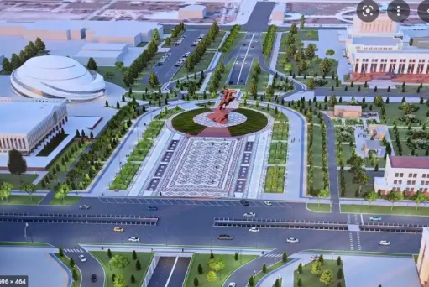Трансфер в гостиницу, заселение в отель (гостиница находится в исторической части г. Хива). Завтрак, заселение в отел Зарафшан Бутик отель – 4**** (гостиница находится в исторической части г.Хива).

Экскурсия по городу Хива. Крепость Ичан-Кала (XVIII-XIX)- исторический внутренний город Хивы внесенный в список Всемирного наследия Юнеско. Мавзолей Саид-Аллауддина, Минарет Кальта-Минор, медресе Мухаммад Амин хана,

Обед. Продолжение Экскурсионной программа по Хиве.: Комплекс Алла-Кули-Хана XIII-XVII –Медресе в Ичан-Кале. Мавзолей Пахлавон Махмуда (XVII-XIX), Дворец Таш-Хаули, Крепость Кунья-Арк (XIX), Минарет и мечеть Ходжа-Ислам (1908-1910), Ворота Палван-Дарбаза (XIX ).

***Ужин на терассе отеля с видом на минареты Хивы***

Ночь в гостинице**.**

**4-День.(21.03) ХИВА-УРГЕНЧ-БУХАРА**

Завтрак.

Экскурсионная поездка в знаменитое соленое озера Калажик (мертвое море Каракумов). Осмотр озеро и старинной крепости Калажик

Переезд в Ургенч.

13-00 Обед

14-00 Не большая экскурсия по Парку Жалолиддин Мангуберди ( самый высокий памятник в Срдней азии) и парк Ал Хорозмий..

15-03 Выезд поездом в Бухару на поезде, пересекая песочные барханы Каракумов, вдоль Амударьи и старинных заброшенный крепостей древнего Шелкового пути

Прибытие в Бухару в 21-00.

Ужин с мастер классом « Суфики ош» + « наблюдаем за приготовлением Праздничного блюда весны Сумаляк» ( песни танцы, у костра)

И ночь в гостинице «Империал Палас отел Бухара -4 ****»,

**5-День (22.03) БУХАРА-САМАРКАНД**

Завтрак. 9-00 Экскурсионная программа на целый день в Бухаре:

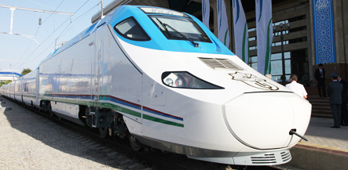Площадь ЛябиХавуз: Медресе Надыр Диван Беги (17 век), Чанака (17 век); БолоХавуз; Мечеть Магоки-Аттари (12 век); Улугбек (15 век) и медресе Кукельдаш (16 век);

13:00 Обед.

14:30 Продолжение экскурсии: Обзорная по Пои-Калян. Этот монумент включает в себя минарет Калян (12 век), мечеть (15 век), и медресе Амир Алим-Хана (19-20 век); Медресе Мири-Араб.Арк (10-19 век);

15:24 Выезд в Самарканд на скоростном поезде Афросиаб. Прибытие в Самарканд

Размещение в выбранной гостинице отдых. Свободный день.

**6-День (23.03) САМАРКАНД-ТАШКЕНТ**

Завтрак.

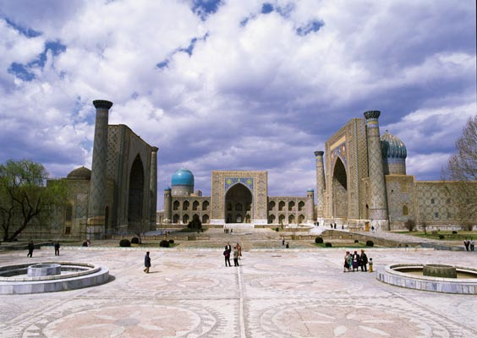Экскурсии по городу: Мавзолей Гури Амир (15 век), площадь Регистан, который состоит из медресе «Улугбек (15 век)», «Шер Дор (17 век)», «Тилла Кари (17 век)». Обед. 14-00 Продолжение экскурсионной программы ( или свободное время).

Архитектурный комплекс «Некрополь Шохи-Зинда»(11-15 век), Обсерватория Улугбека.

15-30 Трансферт в вокзал.

16-50 Выезд в Ташкент фирменном поезде « Афросиаб»

Прибытие в Ташкент.

19-20 Прибытие в Ташкент.

Поещение парка «Межик сити»

21-00 Праздничный ужин.

22-00 Проводы в КПП «Гишт куприк».

23-00 выезд в Алмааты.